**Диалог выбора файла в 1С и другие диалоги**

**1.** Диалог выбора файла — существует несколько режимов диалога:

* Открытие — диалог выбора файла для открытия (выбор пути к файлу)
* Сохранение — диалог выбора файла для сохранения.
* Выбор католога (папки) — диалог выбора каталога.

По сути три этих диалога в коде похожи друг на друга:

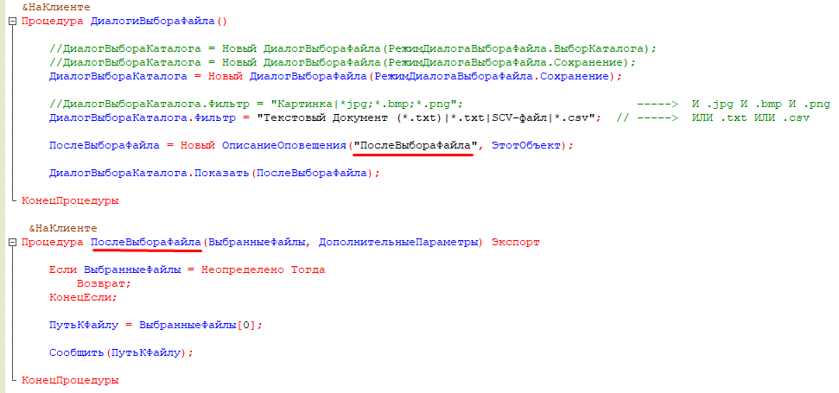

**2.** Диалог выбора цвета.

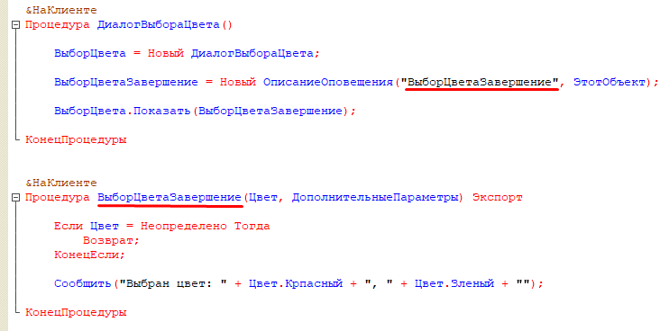

**3.** Диалог выбора шрифта

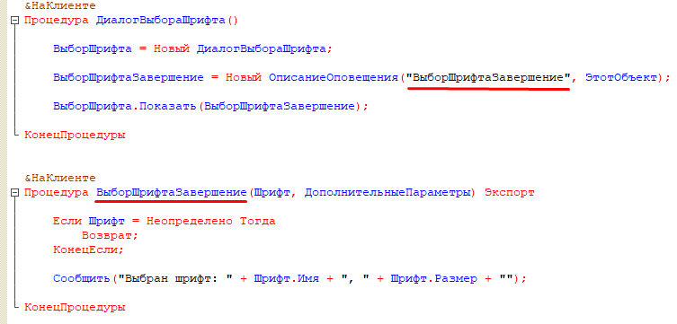

**4.** Диалог выбор периода

